Nom :
Les contraintes d'une construction

Que doit on demander avant de construire ?

A quoi sert un plan de situation ?

A quoi sert un plan de masse ?

Quelle est la contrainte d'implantation d'une maison en limite de propriété ?

Quelle est l'implantation la plus économique ?
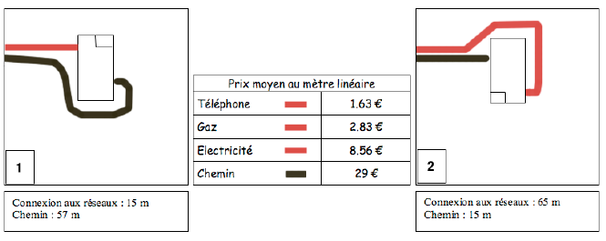
Deux pavillons identiques, situés dans un même lotissement, ont des consommations de chauffage différentes. Pourquoi ?

Comment peut-on protéger l’habitat du rayonnement solaire en été sans faire appel à la climatisation ?

